**Министерство науки и высшего образования Российской Федерации Федеральное государственное бюджетное образовательное учреждение высшего образования**

**«Московский государственный технический университет имени Н.Э. Баумана**

**(национальный исследовательский университет)» (МГТУ им. Н.Э. Баумана)**

Факультет «Информатика и системы управления»

Кафедра «Программное обеспечение ЭВМ и информационные технологии»

**ОТЧЁТ ПО ЛАБОРАТОРНОЙ РАБОТЕ №4**

**«Полупроводниковые диоды (часть 2)»**

**по курсу «Основы электроники»**

Студент: Талышева Олеся Николаевна

Группа: ИУ7-35Б

Студент

Талышева О. Н.

*подпись, дата*

Преподаватель Оглоблин Д. И.

*подпись, дата*

Оценка

*2023 г*

**Оглавление**

Сокращения терминов, аббревиатуры**3**

Цель практикума**3**

Номер варианта задания **3**

Эксперимент 5**4**

Эксперимент 6**7**

СОКРАЩЕНИЯ ТЕРМИНОВ, АББРЕВИАТУРЫ:

* ВАХ — вольтамперная характеристика;
* ГТИ — генератор тактовых импульсов;
* MSxx — программная среда NI Multisim 10 или 12 версии;
* MCxx — программная среда Multisim версии 7, 9 или 10;

ЦЕЛЬ ПРАКТИКУМА:

Получение и исследование статических и динамических характеристик германиевого и кремниевого полупроводниковых диодов с целью определение по ним параметров модели полупроводниковых диодов, размещения моделей в базе данных программ схемотехнического анализа. Приобретение навыков расчета моделей полупроводниковых приборов в программах Multisim и Mathcad по данным, полученным в экспериментальных исследованиях, а также включение модели в базу компонентов.

НОМЕР ВАРИАНТА ЗАДАНИЯ:

* Variant 125

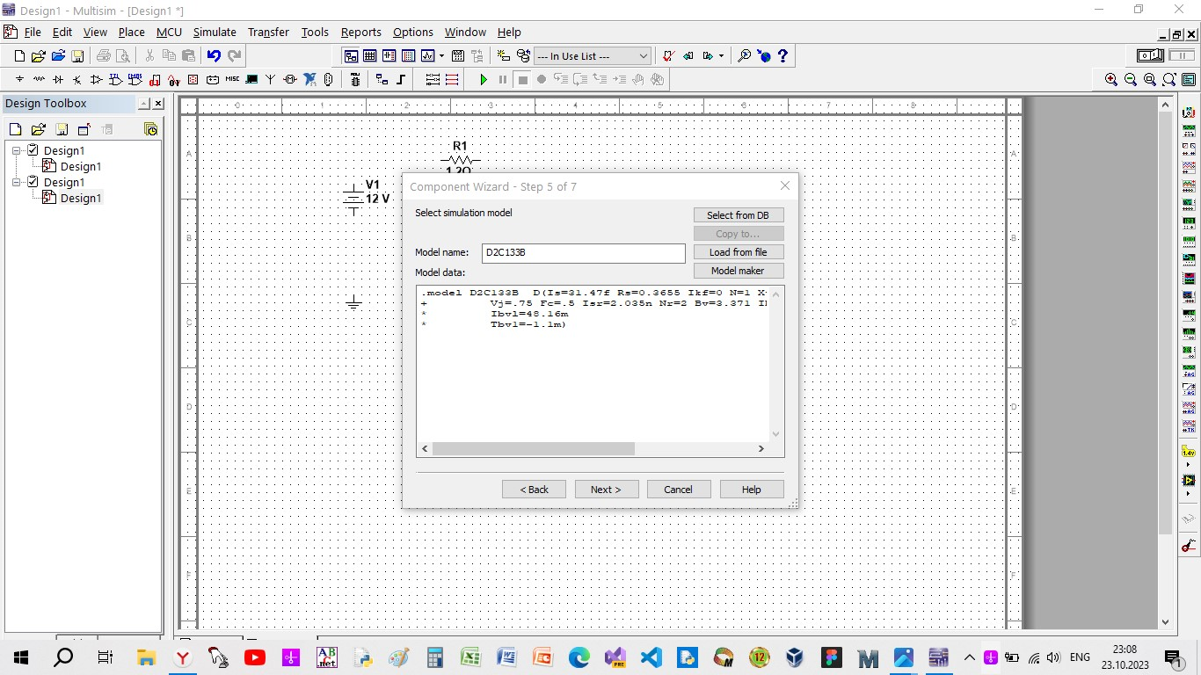

ЭКСПЕРИМЕНТ 5. ИССЛЕДОВАНИЕ ВАХ ПОЛУПРОВОДНИКОВЫХ ДИОДОВ С ИСПОЛЬЗОВАНИЕМ ПРИБОРА IV ANALYZER.

1. Получили ВАХ cвоего варианта диода в программе Multisim с применением виртуального прибора IV analyzer, используемого для снятия ВАХ p-n переходов, диодов, транзисторов:

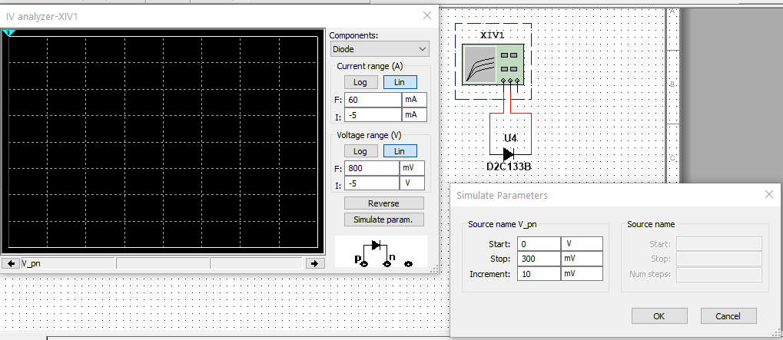

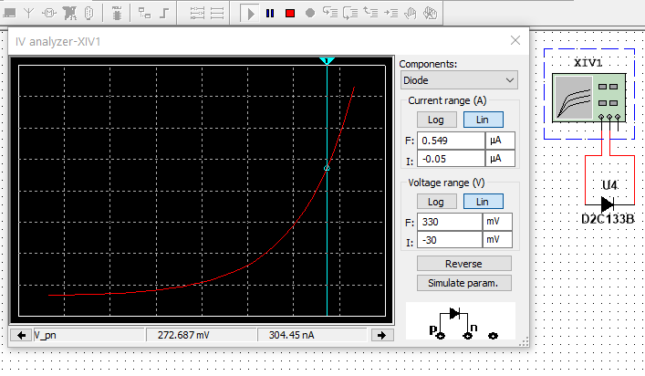

2. Запустили Grapher View, в окне Grapher View сформировали выходной текстовый файл с данными расчёта:

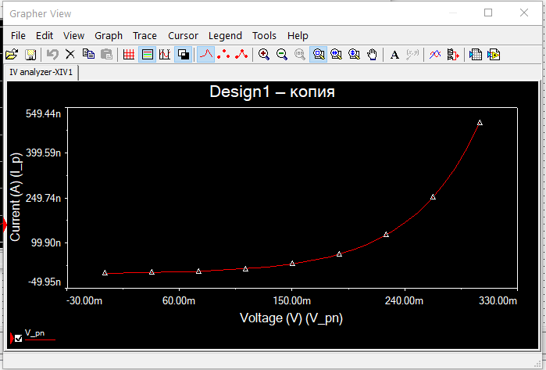

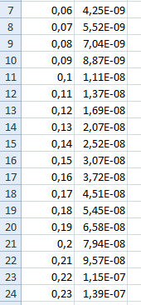

3. Исследовали ВАХ в диапазоне температур - 30 – 70 град. Цельсия:

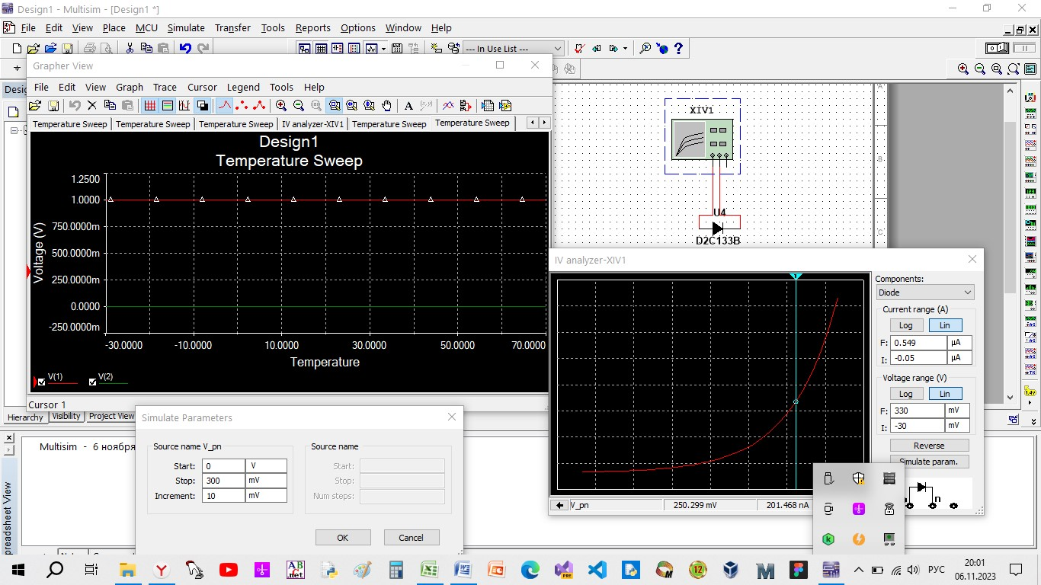

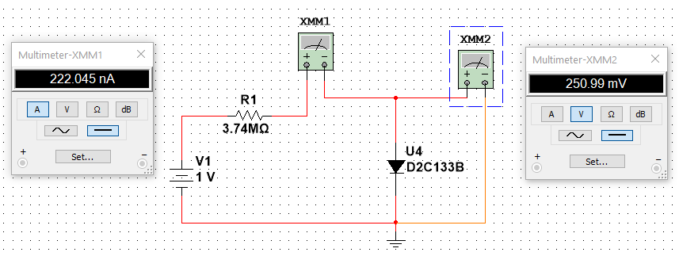

Для правильного выполнения этого пункта задания выбрали произвольно рабочую точку диода передвижением курсора на графике ВАХ, снятом IV analyzer, и рассчитать величину сопротивления R1, которое обеспечит работу диода в выбранной рабочей точке с источником 1 V. Рабочая точка диода характеризуется значением напряжения 250.299 mV и тока 201.468 nA. Рассчитываем сопротивление для обеспечения такого режима при источнике 1В: R = (Uист – Uд )/Iд = (1-0.250)/(2,01468*10-7) = ~ 3.74 МОм.

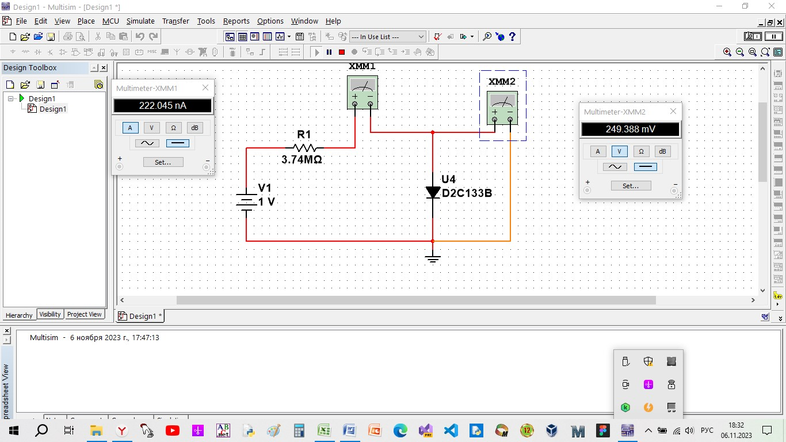

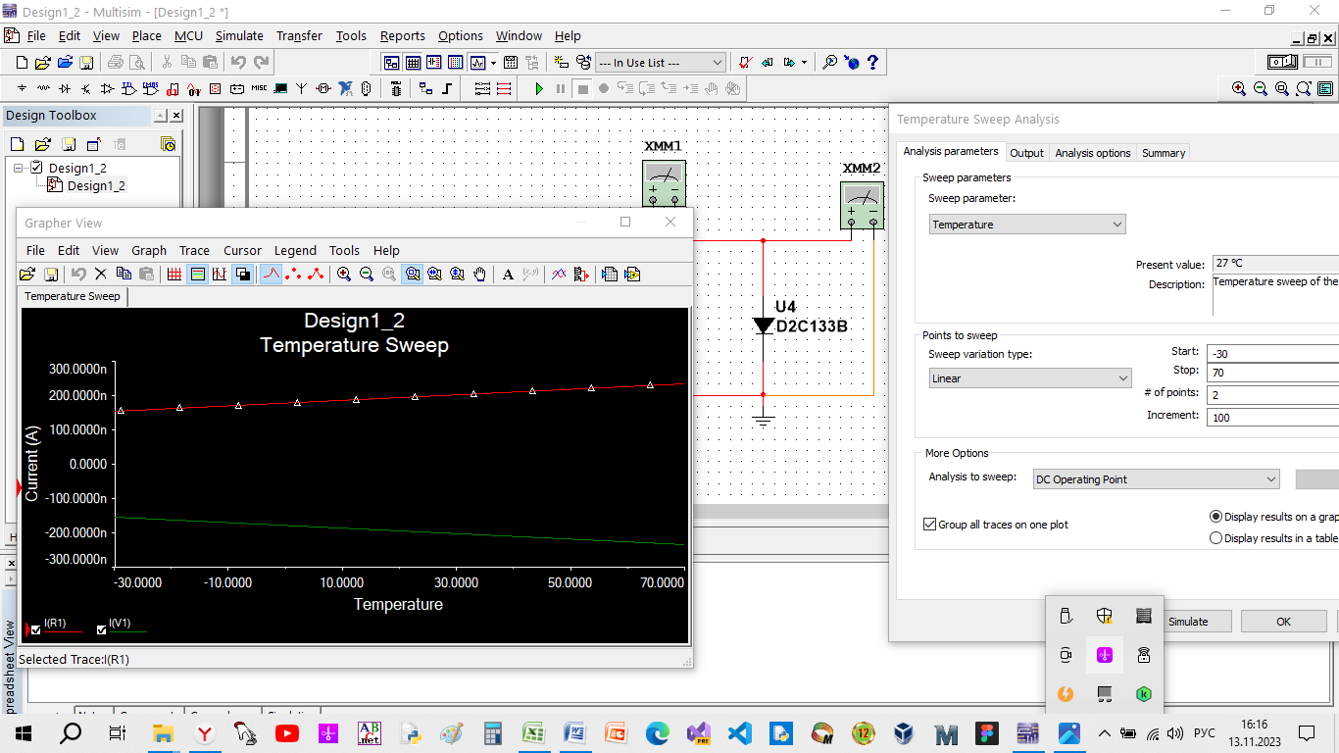

ЭКСПЕРИМЕНТ 6. ИССЛЕДОВАНИЕ ВОЛЬТФАРАДНОЙ ХАРАКТЕРИСТИКИ ПОЛУПРОВОДНИКОВОГО ДИОДА.

1. Используя схему параллельного колебательного контура с подключенным к контуру полупроводниковым диодом в качестве переменной емкости, построили зависимость резонансной частоты от напряжения управления и передали данные в программу MathCAD.

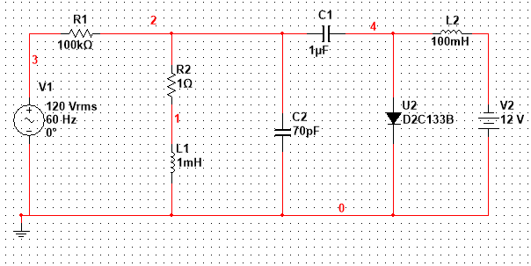

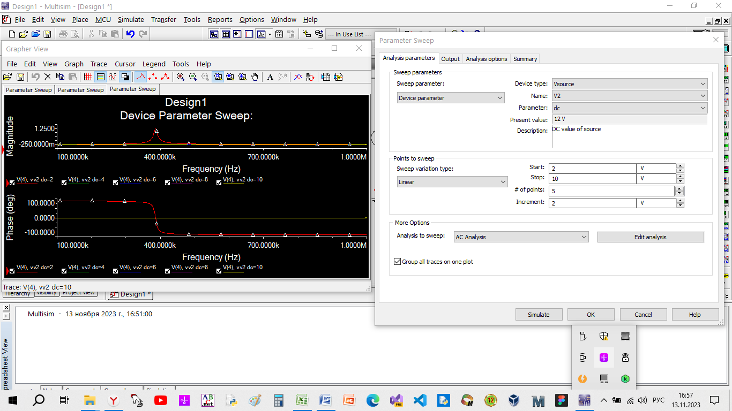

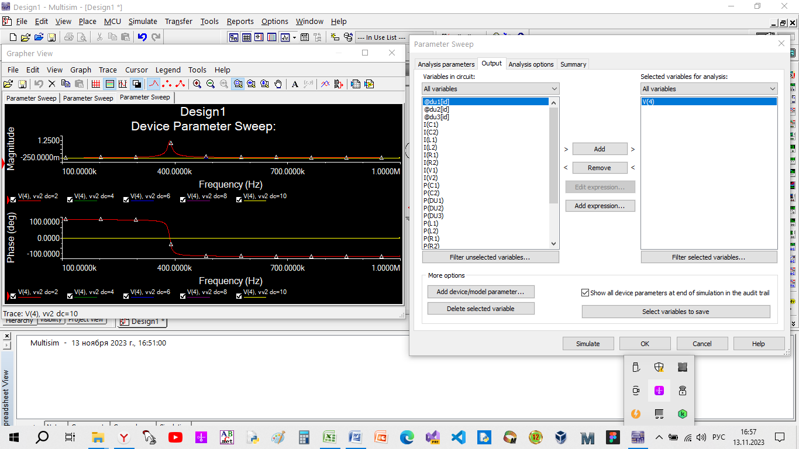

С помощью функции cursor, меняя напряжение, получили несколько кривых со своими вершинами, данные о которых перенесли в MathCad:

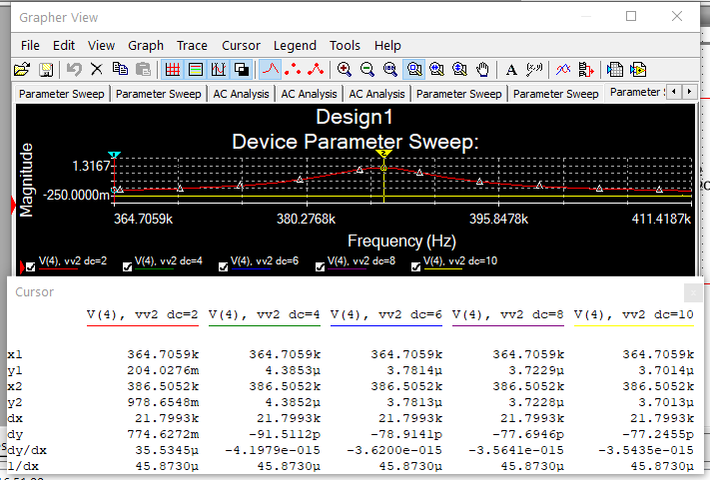

По этим данным построили вольтфарадную характеристику полупроводникового диода:

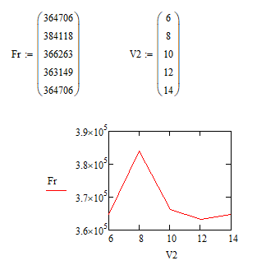

2. Из вольтфарадной характеристики определили параметры модели диода (CJO, M, VJ) методом Given Minerr:

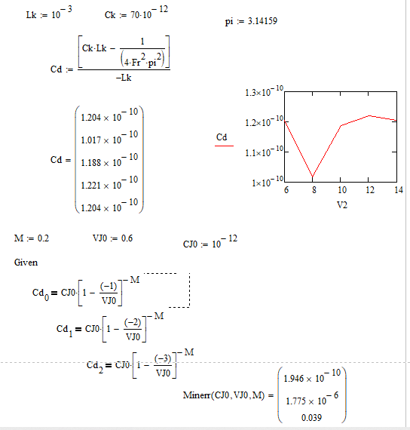

Адекватность модели проверили по степени совпадения расчетных данных и данных модели в библиотеке.

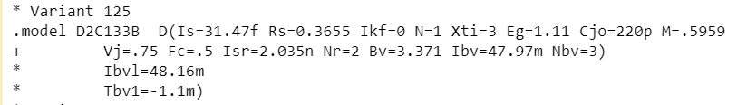

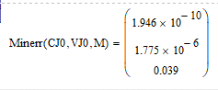

В результате емкость перехода CJ0 близка к заданной, коэффициент плавности перехода М отличается примерно в 15 раз, падение напряжения VJ0 имеет значительное различие.